ТРЕБОВАНИЯ К ОТЧЁТУ ПО УЧЕБНОЙ ПРАКТИКЕ
1 СОДЕРЖАНИЕ
Изначально идут страницы из прикрепленного файла, а именно:
- Титульный лист
- Характеристика
- Индивидуальное задание
- Дневник
Далее идут следующие главы и разделы:
- СОДЕРЖАНИЕ
- ВВЕДЕНИЕ
- 1 НАЛАДЧИК АППАРАТНОГО И ПРОГРАММНОГО ОБЕСПЕЧЕНИЯ
- … Здесь идут разделы, посвященные первой части вашей практики со следующей нумерацией: 1.1, 1.2, 1.3 и т.д. …
- 2 ЭКСПЛУАТАЦИЯ ИНФОРМАЦИОННЫХ СИСТЕМ
- 2.1 Операционная система Windows
- 2.2 Работа со стандартными Windows-приложениями
- 2.3 Работа с файлами
- 2.4 Разработка базы данных на языке SQL для информационной системы
- 2.5 Установка и настройка ОС Windows
- 2.6 Установка ОС Windows Server
- 2.7 Установка антивирусных программ.
- 2.8 Работа с архивами
- 2.9 Использование сервисного программного обеспечения
- 2.10 Составление инструкции по работе с программным продуктом
- 3 МЕТОДЫ И СРЕДСТВА ПРОЕКТИРОВАНИЯ ИНФОРМАЦИОННЫХ СИСТЕМ
- 3.1 Структурное (функциональное) проектирование системы
- 3.2 Управление разработкой ИС
- 3.3 Расчет затрат на разработку ИС
- 3.4 Разработка технического задания и проектирование информационных технологических процессов
- ЗАКЛЮЧЕНИЕ
- СПИСОК ИСПОЛЬЗОВАННОЙ ЛИТЕРАТУРЫ
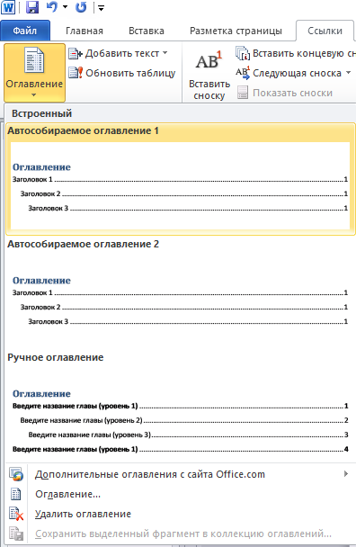
Рисунок 1.1 — Создание автособираемого содержания
Чтобы содержание собралось правильно необходимо использовать стили для заголовков.
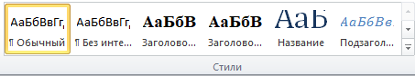
Рисунок 1.2 — Создание автособираемого содержания
Нас интересуют в данный момент стили «Заголовок 1» и «Заголовок 2» для заголовков первого и второго уровня соответственно.
Все страницы работы должны быть пронумерованы последовательно арабскими цифрами. Номер должен располагаться в нижнем правом углу страницы или снизу по центру. Нумерация страниц должна быть сквозной от титульного листа до последнего листа текста. На титульном листе, который является первой страницей, номер страниц не ставится, но учитываются при общей нумерации. На характеристике, индивидуальном задании и дневнике номера страниц не ставятся и эти страницы не учитываются при общей нумерации, поэтому советую вынести эти листы в отдельный файл. Нумерация страниц должна соответствовать оглавлению (содержанию).

2 ЗАГОЛОВКИ
Итак, чтобы настроить заголовки необходимо нажать ПКМ на стиль и выбрать «Изменить». Выставляем следующие параметры:
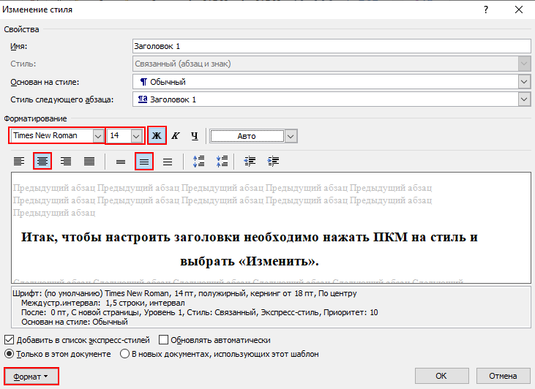
Рисунок 2.1 — Изменение стиля
Далее нажимаем «Формат» в левом нижнем углу. Выбираем шрифт и отмечаем «Все прописные». Возвращаемся и теперь в формате выбираем «Абзац». Выставляем следующие параметры:
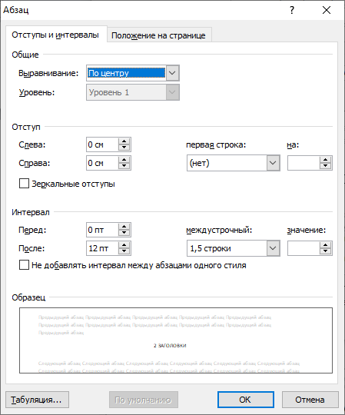
Рисунок 2.2 — Абзац
Во вкладке «Положение на странице» отмечаем «С новой страницы».
Выходим из настройки этого стиля и переходим к настройке стиля «Заголовок 2». Здесь лишь следующие отличия от первого стиля:
- Не выбирается пункт «Все прописные»;
- Не выбирается пункт «С новой страницы»
- В настройках абзаца можно установить параметр интервала «Перед» на значение 6-12 пт.
Подведём итог:
Каждый заголовок первого уровня и следующий за ним текст начинаются с новой страницы. К заголовкам первого уровня относятся: (содержание, введение, названия глав, заключение, список использованной литературы). Они печатаются прописными буквами, жирным шрифтом, без точки в конце, названия разделов не подчеркиваются, они выравниваются по центру, переносы в словах не допускаются. После цифры точка также не ставится.
Пример заголовка первого уровня:
1 ЗАГОЛОВОК ПЕРВОГО УРОВНЯ

Названия параграфов печатаются сразу после названия глав. Они печатаются жирным шрифтом, выравниваются по центру, имеют только первую букву прописную, остальные – строчные. Каждый параграф не нужно начинать с новой страницы. Точка ставится только между цифрами.
Пример заголовка второго уровня (параграфа):
1.1 Заголовок второго уровня

Заголовки третьего уровня печатаются обычным шрифтом, выравниваются по центру, имеют только первую букву прописную, остальные – строчные. Точка ставится только между цифрами.
Пример заголовка третьего уровня (параграфа):
1.1.1 Заголовок третьего уровня

Главы и параграфы работы следует нумеровать арабскими цифрами. Номер параграфа начинается с номера главы, затем ставится номер параграфа по порядку (например, 1.2 – второй параграф первой главы).

3 ТРЕБОВАНИЯ К ОБЫЧНОМУ ТЕКСТУ
Текст наносится только с одной стороны листа формата А4 (297×210мм), при этом следует соблюдать следующие отступы: слева – 3 см., справа – 1 см., сверху – 2 см., снизу – 2,5. Текст печатается шрифтом Times New Roman, 14 размера. Междустрочный интервал – 1,5 строки. Отступ первой строки – 1,25 см. Выравнивание – по ширине.
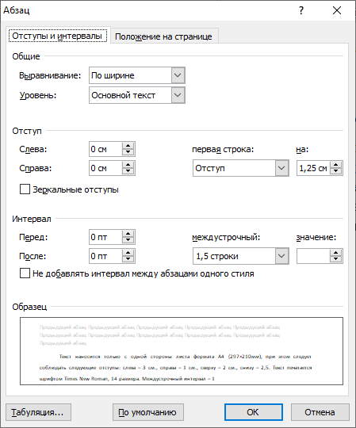
Рисунок 3.1 — Настройки абзаца для обычного текста
Никаких выделений текста курсивным, полужирным или подчёркнутым начертанием не допускается.
При использовании маркеров рекомендуется использовать один стиль на протяжении всего отчёта. Если вы выбрали маркировку для списков цифрами, то вы должны использовать её на протяжении всего отчёта. Например, в данном документе используется маркировка только точками.
Сокращения в тексте не допускаются. Исключения составляют:
1. Общепринятые сокращения мер веса, длины и т.д.;
2. Общепринятые грамматические сокращения такие как: т.д., т.п., т.е.

4 ИЛЛЮСТРАЦИОННЫЕ МАТЕРИАЛЫ
Рисунки и подпись к ним выравниваются по центру. Подпись рисунка располагается под ним. Номер рисунка обозначается арабскими цифрами, где первая цифра – это номер главы.
Пример рисунка:
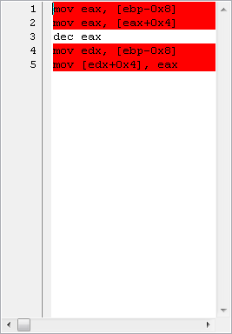
Рисунок 4.1 — Редактор ассемблерного кода
Подпись к таблицам располагается над таблицей и выравнивается по правому краю. В таблице допускается 12 или 14 размер шрифта.
Пример таблицы:
Таблица 4.1 — Логические выражения C++
Операция в С++ | Условие | Смысл записанных условий в С++
== | a == b | a равно b
!= | a != b | a не равно b
> | a > b | a больше b
< | a < b | a меньше b
>= | a >= b | a больше или равно b
<= | a <= b | a меньше или равно b

Подпись к листингам располагается сверху и выравнивается по правому краю. Шрифт кода внутри листинга – Courier New, 12.
Пример листинга:
Листинг 4.1 — Процедура OnKeyDown
procedure TLvl3.OnKeyDown(var Key: word; Shift: TShiftState);
var
i: Integer;
fIgnoreObject: TIgnoreObject;
begin
if completed then exit;
if objectPlayer=nil then objectPlayer:=tank;
fIgnoreObject:=@IgnoreBoat ;
if objectPlayer.id = boat.id then begin
fIgnoreObject:=@IgnoreTank ;
end;
for i:=1 to objectPlayer.Speed do begin
if not MoveObjectPlayer (objectPlayer,Key,fIgnoreObject) then
break;
if objectPlayer.id = boat.id then
if boat.intersected (tank) then begin
tank.Y:=boat.Y;
end;
if tank.intersected (goal) then
completed:=true;
end;
end;

Отступы слева у рисунков, их подписей, таблиц и листингов не допускаются.

5 ПОЯСНЕНИЯ К НЕКОТОРЫМ ГЛАВАМ

5.1 Введение
Во введении вы описываете, зачем необходима учебная практика, её цель и задачи. Минимальный объём введение 80% страницы.

5.2 Заключение
В заключении вы подводите итоги учебной практики, кратко описываете, что было выполнены и какие цели были достигнуты. Минимальный объём заключения 80% страницы.

5.3 Список использованной литературы
Каждый источник в списке литературы нумеруется. Сначала идут книжные источники, статьи, а только потом электронные. Также они идут в алфавитном порядке (сначала кириллица, а потом латиница).
Пример оформления книжного и электронного источников:
- Красов В.И. Компьютерные технологии в физике. Часть 1. Компьютерное моделирование физических процессов / Красов В.И., Кринберг И.А., Паперный В.Л. — Иркутск: ИГУ, 2006 — С. 99
- Программирование на языке ассемблера [электронный ресурс]. – Режим доступа: http://natalia.appmat.ru/c&c++/assembler.html – Загл. с экрана (18.05.2017)

